**Indicação Nº 1635/2022**

CÂMARA MUNICIPAL DE ITAPEVI

**ENCAMINHA-SE**

02/08/2022

_______________________

**PRESIDENTE**

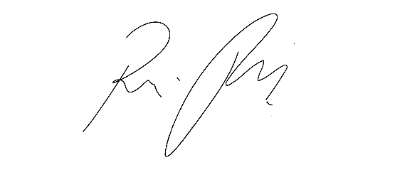

**Súmula**: Solicita providências do Executivo, junto à Secretaria de Infraestrutura e Serviços Urbanos, para que seja realizado o **Recapeamento Asfáltico** no final da Rua Francisco de Abreu, no Bairro Vale do Sol I, nesse Município.

**INDICO** à Mesa, na forma regimental vigente, seja oficiado ao Excelentíssimo Senhor Igor Soares Ebert, Prefeito Municipal, que determine através da Secretaria de Infraestrutura e Serviços Urbanos, para que seja realizado o **Recapeamento Asfáltico** no final da Rua Francisco de Abreu, no Bairro Vale do Sol I, nesse Município.

**JUSTIFICATIVA**

Senhor Presidente;

Senhores Vereadores;

Senhoras Vereadoras;

Trata-se de solicitação muito importante tendo em vista a necessidade dos moradores do Bairro, pois o final da Rua acima mencionada está com asfalto bastante deteriorado e cedendo, atrapalhando a travessia tanto de pedestres quanto de carros e motos, podendo inclusive causar acidentes e danos aos veículos.

Diante do exposto, contamos com a presteza desta secretaria para o pronto atendimento dessa solicitação. Agradecemos em nome daquelas famílias que residem e pedem por melhorias.

Aproveito o ensejo para renovar protestos de elevada estima e distinta consideração.

Sala das Sessões Bemvindo Moreira Nery, 26 de julho de 2022.

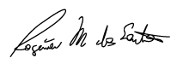

**Rogerio Moreira dos Santos**

**Rogerio Fisioterapeuta – PSDB**